营运部发〔2013〕050号 签发人：
关于冬季养生宣传资料的摆放要求

各门店：
从12月16日起，门店将会陆续收到中药养生之道宣传单，阿胶食用方法宣传单已于今天发给片区主管，由片区主管分发到门店。请门店按照陈列要求认真陈列（中药冬季养生宣传单在收银台和冬季养生文化展示台两处均要陈列。主要用于发放给有需求的顾客或者有需求的顾客自行拿取）。
一、中药养生宣传单模板（门店将随货陆续收到）
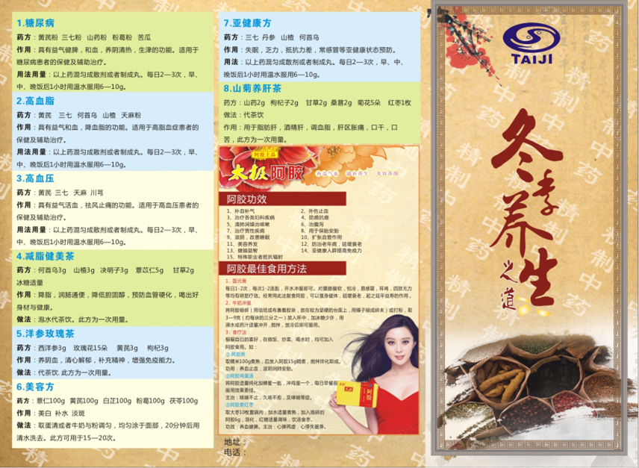

二、冬季养生文化展示台陈列要求：
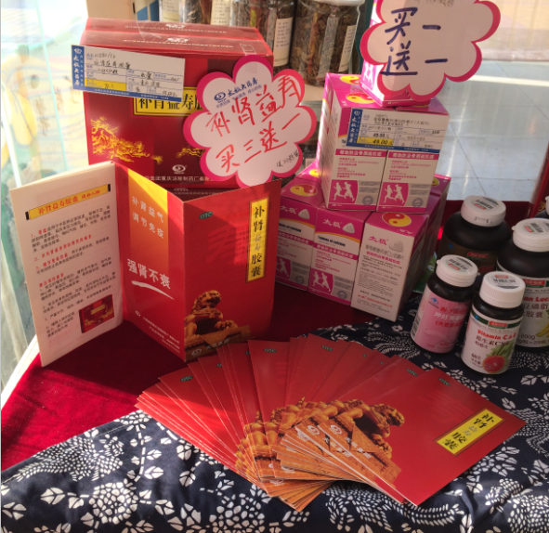
请门店将中药养生之道宣传单按照图中补肾益寿宣传单陈列位置陈列。

三、收银台要求：
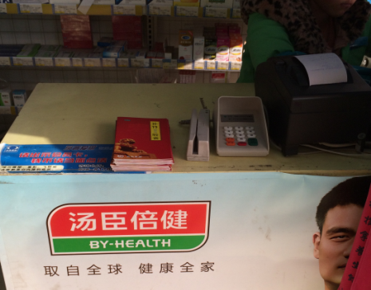
请将养生之道宣传单整齐叠放在收银台显眼处。

四、阿胶食用方法宣传要求
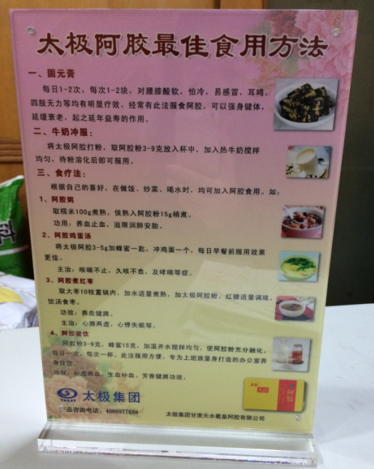
一个门店共2张阿胶食用方法，请将食用方法宣传单放在收银台展示台里陈列（正反两面）。

五、门店自收到宣传单当日内，必须将中宣传单陈列到位，督导在巡店时发现门店未按照要求陈列的将进行罚款，一个品种陈列罚款10元。

四川太极大药房连锁有限公司营运部
二O一三年十二月十七日

主题词： 关于冬季养生宣传资料的摆放要求
四川太极大药房连锁有限公司 2013年12月17日印发
打印：陈晓莉 核对：谭莉杨 （共印2份）
2013年12月17日

